ЛЕКЦИЯ 6. Приемники вещания.
Приемники вещания принимают сообщения из сети и отвечают на них. Ваш приемник может также направить сообщение другому сетевому приложению.
Чтобы работать с приемниками
(broadcast receivers) нужно создать класс приемника и зарегистрировать его.
Класс приемника наследуется от родительского класса BroadcastReceiver. Его реализация иллюстрируется следующим примером:
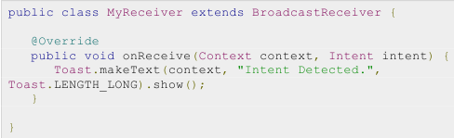
Далее, пусть мы хотим зарегистрировать приемник (класс MyReceiver) для события ACTION_BOOT_COMPLETED (это событие зажигается, когда завершается процесс загрузки операционной системы Android). «Пропишем» наш рисивер в файле-манифесте AndroidManifest.xml:
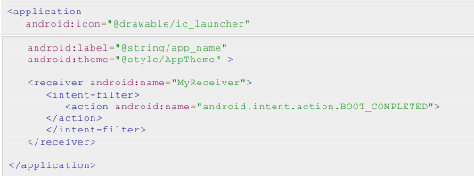

Теперь, когда Ваше устройство будет загружено, сработает событие ACTION_BOOT_COMPLETED и выполнится метод onReceive(). Имеются следующие события, для которых предназначен запуск соответствующего метода рисивера:
- BATTERY_CHANGED – поступила информация об изменении состояния батареи
- BATTERY_LOW – батарея почти разряжена
- BATTERY_OKAY – батарея заряжена после того, как была в разряженном состоянии
- BUG_REPORT – сработала активность для демонстрации ошибки
- CALL – вызов телефона
- CALL_BUTTON – нажатие на кнопку вызова
- DATE_CHANGE – изменение даты
Если Вы хотите послать сообщение при возникновении каких-либо событий, используйте метод sendBroadcast() внутри класса активности.
Пример
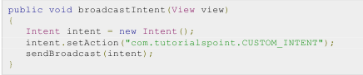
Это сообщение должно быть зарегистрировано в манифест-файле:
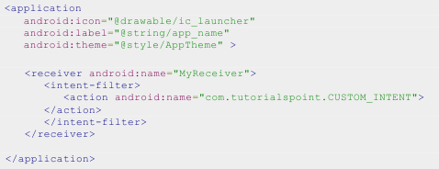
Итак, чтобы создать приемник (receiver) для перехвата клиентских отправлений нужно:
- Модифицировать MainActivity.java путем добавления метода broadcastIntent().
- Создать класс рисивера MyReceiver.java
- Зарегистрировать сообщения, которые вы намереваетесь перехватывать в манифест-файле
- Добавить кнопку для запуска рисивера
- Определить название кнопки в файле ресурсов.
С учетом сказанного измененный класс активности имеет такой вид
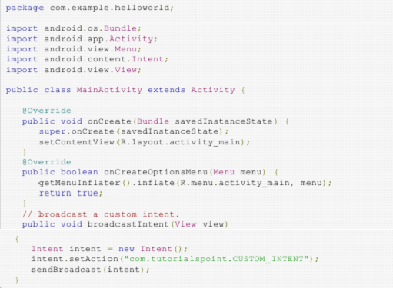
Класс рисивера такой:
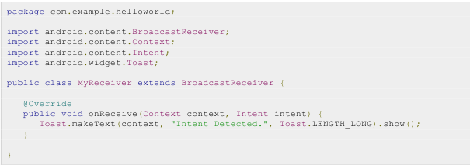

Содержимое манифест-файла будет иметь следующий вид:
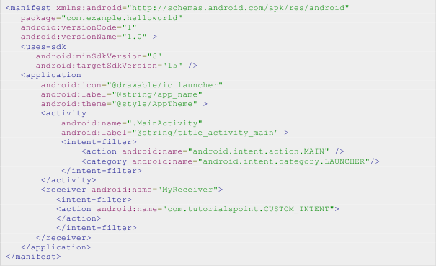
Соответственно, файлы ресурсов имеют такой вид:
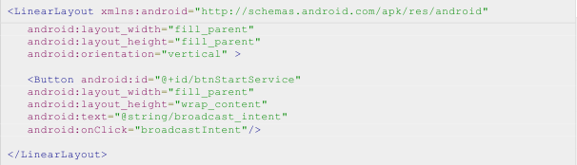
и
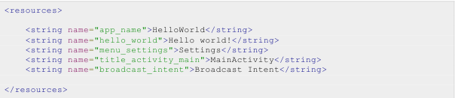

Окно приложения с запущенным рисивером имеет такой вид:
